一、計算題
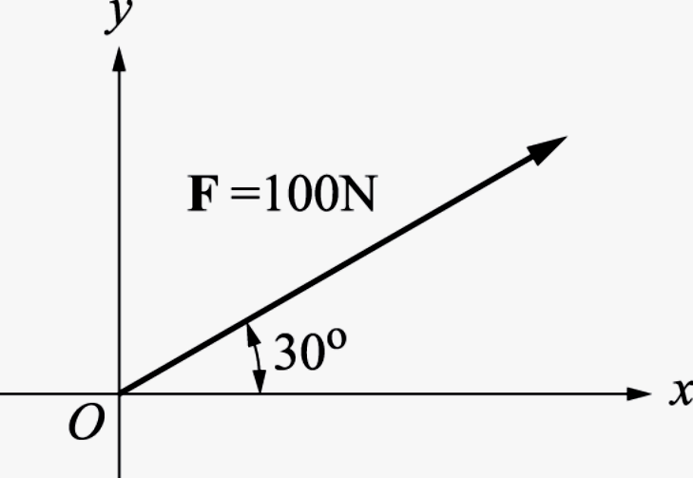
1、如圖所示之一單力，試將其分解為水平分力及垂直分力。

2、如圖所示之一單力，試將其分解為水平分力及垂直分力。
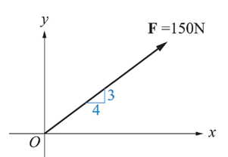

3、如圖所示之二力均為10N，其夾角為60°，試求其合力之大小及方向。
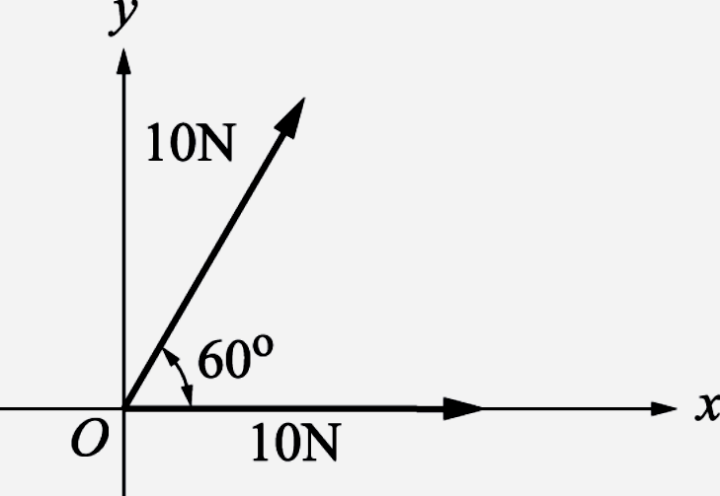

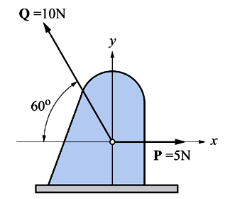
4、如圖所示之機構上承受二力之作用，試求此二力之合力大小及方向

。

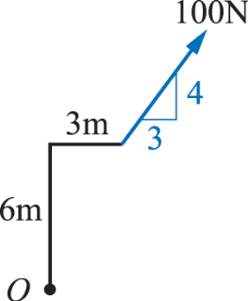
5. 如圖所示，試求100N 之力對A點所產生的力矩大小及方向。

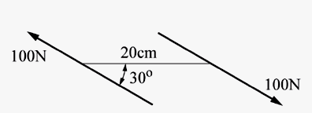
6、如圖所示之力偶，試求此力偶矩之大小及方向。

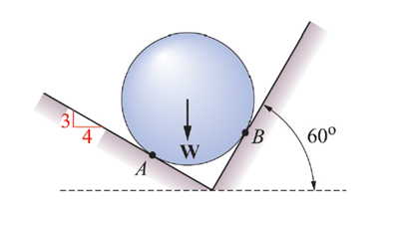
7、如圖所示，若物體重，以二光滑斜面支撐之，試畫出其自由體圖。.

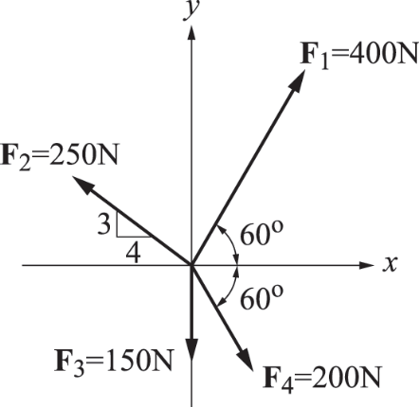
8、如圖所示，試求此力系合力的大小及方向。

9、如圖所示，試求此力系合力的大小、方向及位置。
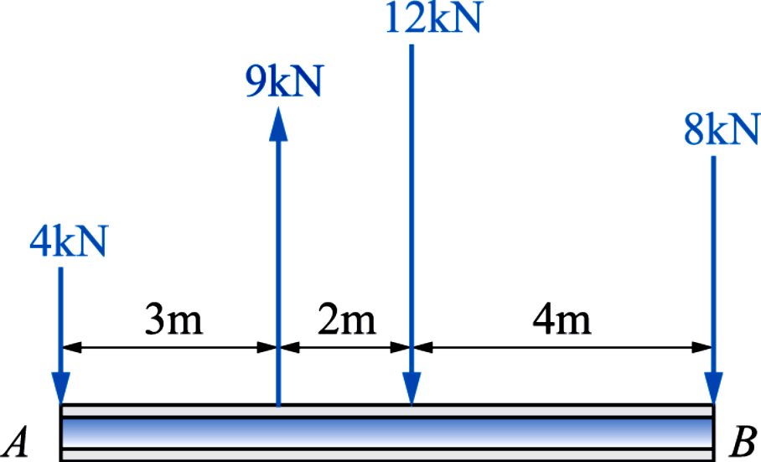

10、如圖所示之二組力偶，試求此二力偶之合力偶大小及方向。
